
ΠΑΝΕΠΙΣΤΗΜΙΟ ΑΙΓΑΙΟΥ

ΔΕΛΤΙΟ ΤΥΠΟΥ
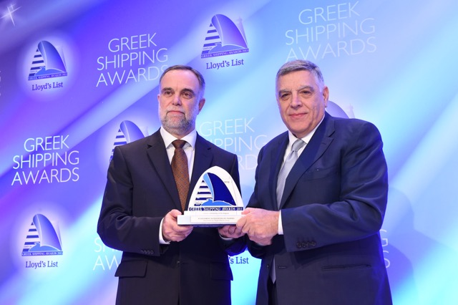
Nέα σημαντική αναγνώριση της συμβολής
του Πανεπιστημίου Αιγαίου στις ναυτιλιακές σπουδές
στα Greek Shipping Awards 2015

Στο πλαίσιο της μεγάλης ναυτιλιακής εκδήλωσης των Greek Shipping Awards που διοργανώνονται ετησίως από τη Lloyd’s List, το Πανεπιστήμιο Αιγαίου έλαβε την προηγούμενη Παρασκευή 4 Δεκεμβρίου 2015 το Βραβείο στην κατηγορία Achievement in Education and Training, για τα επιτεύγματά του στην εκπαίδευση επ’ ωφελεία της Ελληνικής ναυτιλίας όπως ορίζεται στη βράβευση της συγκεκριμένης κατηγορίας. Το βραβείο εκ μέρους του χορηγού Target Marine Group απένειμε ο κ. Αντώνης Κομνηνός και το παρέλαβε ο Πρύτανης του Πανεπιστημίου Καθηγητής κ. Στέφανος Γκρίτζαλης.

Σημειώνεται πως το Πανεπιστήμιο Αιγαίου, μέσω του Τμήματος Ναυτιλίας και Επιχειρηματικών Υπηρεσιών, στη Χίο, καταγράφηκε πρόσφατα διεθνώς εντός της πρώτης πεντάδας ιδρυμάτων που δραστηριοποιούνται στη ναυτιλιακή έρευνα.

Μυτιλήνη 08.12.2015
Η Πρυτανική Αρχή του Πανεπιστημίου Αιγαίου


